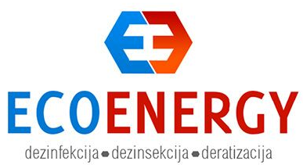
Eco Energy d.o.o. za proizvodnju i usluge
Eugena Kumičića 10, 35 000 Slavonski Brod
OIB 09236432156
Ana-099/2236-008
ecoenergysb1@gmail.com

Obavijest o dezinsekciji komaraca na području Općine Oriovac

Poštovani !

Obaviještavamo Vas da će naša tvrtka provoditi dezinsekciju komaraca na području općine Oriovac dana 03.07.2019. u jutarnjim( 4:30-6:30) večernjim satima između 19:30 do 22:00.

Dezinsekcija će se provoditi preparatom Cymina ultra i Cyperbase , toplim zamagljivanjem (nosać Parafinsko ulje) i hladnim orošavanjem.

S poštovanjem!

Odgovorna osoba:

Ana Topolovec, dipl.ing.

U Slavonskom Brodu
01.07.2019.

